# **0. INTRODUCTION**

Ce travail est réalisé dans le cadre de travaux pratiques du cours calculateur, qui a pour but de pouvoir implémenter le package UNIKIN MATH-INFO Desktop sous Ubuntu, qui est l’un des objectifs clés de ce cours.

L’informatique étant une science de traitement rationnel et automatique de l’information (dict. Larousse), cela inclut la disponibilité de données (information), la sécurité et interconnexions pour les échanges des information (Réseau informatique). Pour ce travail nous sommes basé sur la disponibilité données et interconnexions en vue des échange d’information.

Le département de math-info appartient à la faculté de science, il a à son sein étudiant qui étudie et qui on besoin des outils pour la bonne simulation de cours dispensés, le grand problème est la disponibilité des informations concernant les outils utiliser, on fait allusion aux livres et support des cours, aux logiciels, etc...

Pour ce fait, le professeur et nous, nous avons pris l’initiative de pourvoir résoudre ce problème en implémentant un package qui regorgera des outils utiles pour l’apprentissage des étudiants, ces outils seront à la disposition des tous les étudiants du département de MATH-INFO à l’UNIKIN.

Pour y arriver, nous nous sommes posé des questions tel que :

* Comment organiser tous informations ?
* Avec quoi allons-nous stoker ces information ?
* Comment rendre disponible ces information stoker ?,

Tous cela doit se faire avec Ubuntu, durant ce travail nous avons tenté de répondre à ces différentes questions, en mettant en place un système informatique, l’environnement de ce système est basé en langue **LINGALA** (la langue maternelle et la plus parlé et compris en République Démocratique du Congo).

Pour répondre à ces différentes questions, nous avons subdivisé notre travail en 4 sections, dont la première est la **présentation de problème**, nous description du problème avec un scenario illustrant le problème et les éléments existants à l’université et à notre possession pour résoudre ce problème, la deuxième section est **Analyse et solution**, dans cette section analysons le problème en de ressortir une solution en fonction des éléments se trouvant à notre possession (les éléments de demandé pour ce travail pratique), troisième section **implémentation**, pour cette section, nous démontrons les étapes implémentation pour aboutir à notre solution en illustrant à travers les images, la dernière section est la **conclusion**.

# **PARTIE I. PRESENTATION DE PROBLEME**

## I.1 Description du problème

Très difficile de s’en sortir dans un nouveau monde universitaire bourrée d’incertitudes, Trésor KANDA, un nouveau étudiant au programme LMD en Informatique, se promène depuis un certain moment les yeux dans les locaux de sa faculté, faute d’un guide tant moral que technique pour bien intégrer cet univers si nouveau et difficile à appréhender sans un guidage complet.

Ne disposant pas d’un canal d’informations adéquate, Trésor KANDA est exposé, comme tous les autres étudiants qui s’inscrivent en L1 au programme de LMD en Informatique, à des informations pour la plupart erronées concernant les outils à utiliser, la position à prendre et bien d’autres choses encore pouvant éclairer et favoriser son intégration dans son nouveau monde.

Comment faire pour résoudre ce problème d’informations qui s’avère être capital dans une logique ou l’information erronée dérape la formation du futur ingénieur informaticien et met en mal les nouvelles arrivées dans le département.

Faudra-t-il mettre en place un ensemble d’outils de renseignement et d’informations comme source fiable pour ces étudiants nouvellement inscrit à l’université ?

## I.2 éléments existants

Dans ce point, nous allons parler sur la composition structurel et technique (informatique) sans pour autant entrer en détaille et parler également des outils en notre possession pour résoudre ce problème.

II.2.1 UNIKIN

En bref, structurellement, le département de MATH-INFO à UNIKIN est constituée d’une coordination département qui supervise les filières, qui contiennent des étudiant.

Le département de Math-Info est constitué de deux filière, les Mathématiques et l’informatique. Cela est dirigé par un chef de département et constitué des professeurs qui peut transmettre le cours dans les deux filières.

Les étudiants appartiennent à une filière et chaque filière est constituée des promotions qui sont regroupé dans de cycle. Un professeur peut transmettre le cours dans plusieurs promotions. Un étudiant ne peut appartenir qu’a une seule promotion.

Le département ne possède pas un serveur de données pour pouvoir stocker les données concernant les informations et ressources du département.

Nous remarquons que le département n’a de ressources permettra de résoudre de ce problème parce qu’il n’est pas informatisé, il ne possède un lieu de stockage (serveur) permettra de stoker les informations et de ressource qui permettra de résoudre ce problème.

Informatiquement, il possède un réseau dit **Ebalé** qui est celui de la faculté de science dont il appartient, qui sert au portail à l’internet.

II.2.2 outils en notre possession

1. Partie logiciels utilisés

|  |  |  |  |
| --- | --- | --- | --- |
| N° | LOGICIELS | DESCRIPTION | OBS |
| 1 | Virtual BOX | Pour la virtualisation de la machine SERVEUR afin d’installer le SYSTEME UBUNTU. |  |
| 2 | VMware | Pour la virtualisation des machines clientes |  |

1. Matériels utilisés

|  |  |  |  |
| --- | --- | --- | --- |
| N° | MATERIELS | DESCRIPTION | OBS |
|  | Un réseau local sans fil. | Nous avons pu créer un réseau sans fil pour le partage des ressources et puis entre clients et serveur.  Et aussi l’accès au SSH à distance. |  |

Durant cette session avons décrit le problème, parlé sur la structure de l’université de Kinshasa et les éléments informatique possédant l’université et de différentes élément que nous avons à notre possession pour résoudre ce problème.

Dans la prochaine section nous allons tenter d’analyser et de trouver la solution pour résoudre ce problème.

# PARTIE II. ANALYSE ET SOLUTION

Après avoir décrit le problème et eu connaissance de l’environnement de notre problème ainsi que les éléments que nous possédons. Nous allons commencer l‘analyse en vue de déduire sur deux solutions (pour résoudre le problème en fonction du système et l’autre une solution minimale en fonction des outils en notre possession).

## II.1. Analyse du problème

Nous allons baser sur les informations de l’environnement récolté et décrit dans la première section. Nous savons que l’université de Kinshasa s’organise d’une façon hiérarchique. L’acteur principale, étudiant est au plus bas d’échelons, acteur intermédiaire sont tout individu possédant l’autorisation de pouvoir mettre en disposition des outils aux étudiants, nous faisons allusion aux professeur, chef de travaux (CT) et assistant ; et les autres acteurs sont là pour l’organisation.

Dans notre travail, nous traitons que le département de Math-info qui appartient à la faculté de Science. Le département de Math-Info est constitué de deux filière, les Mathématiques et l’informatique. Cela est dirigé par un chef de département et constitué des professeurs qui peut transmettre le cours dans les deux filières.

Les étudiants appartiennent à une filière et chaque filière est constituée des promotions qui sont regroupé dans de cycle. Un professeur peut transmettre le cours dans plusieurs promotions. Un étudiant ne peut appartenir qu’a une seule promotion.

Le département ne possède pas un serveur de données pour pouvoir stocker les données concernant les informations et ressources du département.

Le grand problème est comment mettre en place un système qui permettra aux étudiants de pouvoir avoir accès à ce ressources en n’importe endroit où il peut se trouver.

## II.2. Modélisation du système

Nous allons modéliser le système en fonction du besoin, celui de rendre en disposition des étudiants les ressources nécessaires.

Nous allons structurer cela en utilisant UML afin que chaque ressource (paquet) soit rangée en fonction d’une filière et que filière puisse avoir des dépositaires (acteur intermédiaire) et des adhérents (acteur principal). Une filière appartient à un département et une faculté.

II.2.1 Diagramme de classe

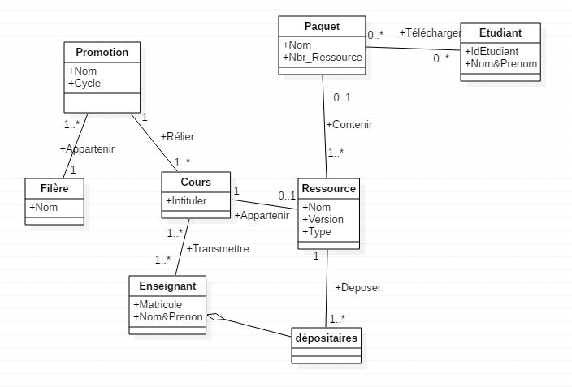

II.3. SOLUTION

Après avoir Analyse et modélisé le problème en fonction de critère de solution attendu, nous allons à présent proposer de solutions permettant de résoudre ce problème. Nous allons proposer deux solutions l’un qui est expérimental ou global dont qu’on juste modéliser et le seconde est minimal que nous avons implémenté.

Avant de résoudre ce problème, nous allons lister le différent élément maquant dans le système (département) qui peut nous aider à pouvoir résoudre ce problème et essayer d’apporter la solution.

Liste des éléments maquant :

* Serveur de données
* Serveur d’application
* Portail web permettant aux étudiants de pouvoir se connecter afin de pouvoir profiter de ressource

Etant étudiant nous avons de ressource financière limité, nous allons utiliser le système cloud computing pour pouvoir résoudre ce problème.

II.3.1 Solution global

Dans ce système, nous allons mettre en place une application web permettant aux étudiant et aux dépositaires (professeur, CT, Assistant) de pouvoir utiliser.

II.3.1.1 Description de la solution

Un dépositaire aura accès à l’application après que celui-ci puisse être authentifier, après l’authentification, le dépositaire pourra voir les différentes ressources déposées et aura la possibilité de supprimer, d’ajouter et de modifier une ressource.

L’étudiant aura également la possibilité de pouvoir se connecter en s’authentifiant cela permettra à l’application de pouvoir rendre disponible une liste de ressource en fonction du profil de l’étudiant. Etudiant aura la possibilité de télécharger toutes les ressources qui pourra sélectionner via un formulaire web et l’ensemble de ces ressources seront télécharger comme un paquet.

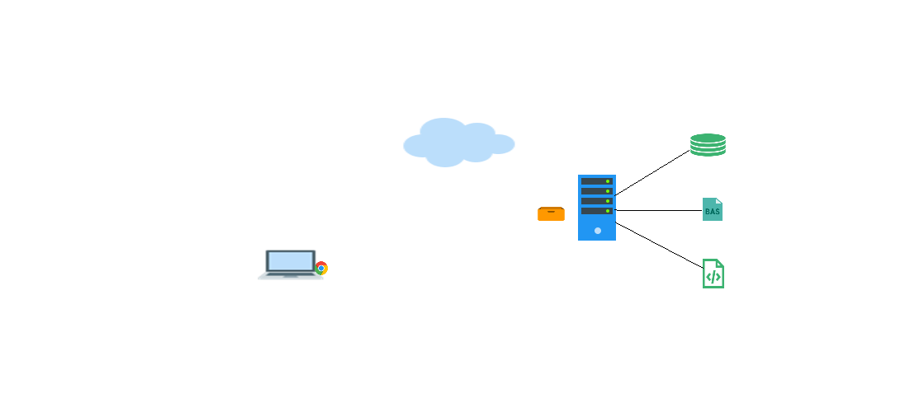

(1)

(2)

(3)

(4)

(5)

(6)

(7)

(8)

(9)

(10)

(11)

1. Utilisateur du système
2. Réseaux internet
3. Serveur distant
4. Base de données (gestion de paquet et dépendances)
5. Script bash
6. Application
7. Paquet générer par (5) en fonction de donnée de (4)
8. Requête HTTP
9. Réponse du serveur (7)
10. Suite de (8)
11. Début de (9)

II.2.1 Diagramme de cas d’utilisation

Celui-ci permet la description de notre solution

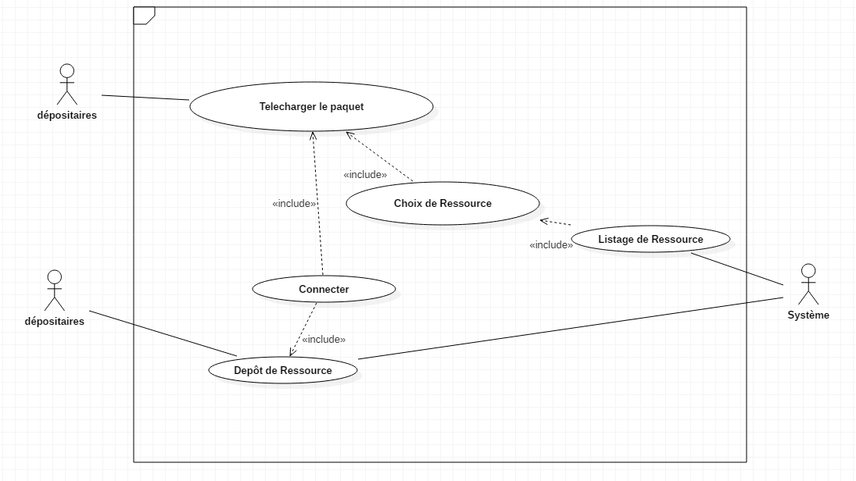

## I.3.2 solution minimal (solution retenu)

## II.3.2.1 Description du travail

Nous avons effectué un travail qui a résolu le problème de disponibilité d’une bibliothèque en ligne qui renseigne l’étudiant sur les différents logiciels qu’il peut avoir besoin, dès que celui-ci est inscrit au programme de LMD. Ce package, réalisé sous LINUX, permet aux différents étudiants d’entrer en contact dans cet univers de logiciels dont ils auront besoin d’utiliser dans leurs activités au sein du département d’informatique.

Développée avec comme langue de choix LINGALA, ce package offre une particularité à tous les étudiants de bien entrer en contact de ce bijou sans trop des barrières des langues, vu le contexte culturel congolais. Cela est un avantage majeur pour permettre à tous les étudiants de divers niveaux de bien bénéficier de ce tiroir informatif très bénéfique pour eux, et pour d’autres étudiants qui viendront dans le futur s’enregistrer dans le programme de LMD.

Nous avons choisi à ce que l’affichage de certains menu et alerte informatifs puisse être en LINGALA question de vulgarisé notre langue et porté haut le flambeau de notre pays puisque le système peut aussi être utilisé ailleurs que dans notre pays.

## II.3.2.2 Présentation de la solution proposée

La solution proposé est une solution fait à base des scipts BASH sous linux, nous avons fait le choix de Ubuntu pour l’implémentation de cette solution vu sa popularité et sa disponibilité, il a été demandé de déployé cette solution sur FreeNAS, le logiciel étant difficile à trouver, nous avions fait le choix de Ubuntu qui est également une distribution Linux de la famille Debian pour mettre en place cette solution.

Notre solution est repose sur les commande linux, avec juste quelques commandes linux de bases, un étudiant pourra facilement utiliser notre système.

### II.3.2.2.1 Fonctionnement

Le fonctionnement de notre système est très simple, nous l’avions hébergé dans un serveur distant, et nous utilisant l’internet pour accéder à ce serveur. Le client utilise le chemin gitub qui lui permet d’accéder à la page contenant un lien qui lui permet accéder au serveur contenant notre script bash, qui lui permettra de pouvoir télécharger le paquet en fonction des ressources choisi.

Diagramme description de la solution :



(7)

(8)

(9)

(10)

(2)

(3)

(4)

(5)

(1)

(6)

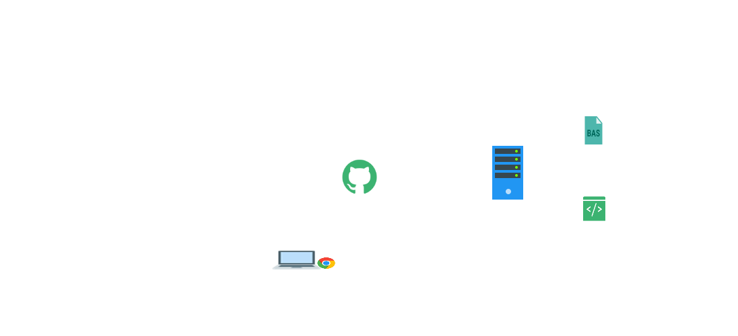

1. Utilisateur du système
2. Github
3. Serveur distant
4. Script bash loger dans (3)
5. Portail web loger dans (3)
6. Paquet
7. Requête http, Accès au github pour avoir accès au lien du (5)
8. Affichage page github avec lien vers le (5)
9. Requête http, pour la réception du (6)
10. Réception (6)

**Si l’utilisateur clique le lien dans le github, cela ne lui affichera pas une page web, mais cela vas lancer le téléchargement du paquet**

Diagramme de cas d’utilisation pour la description de la solution :

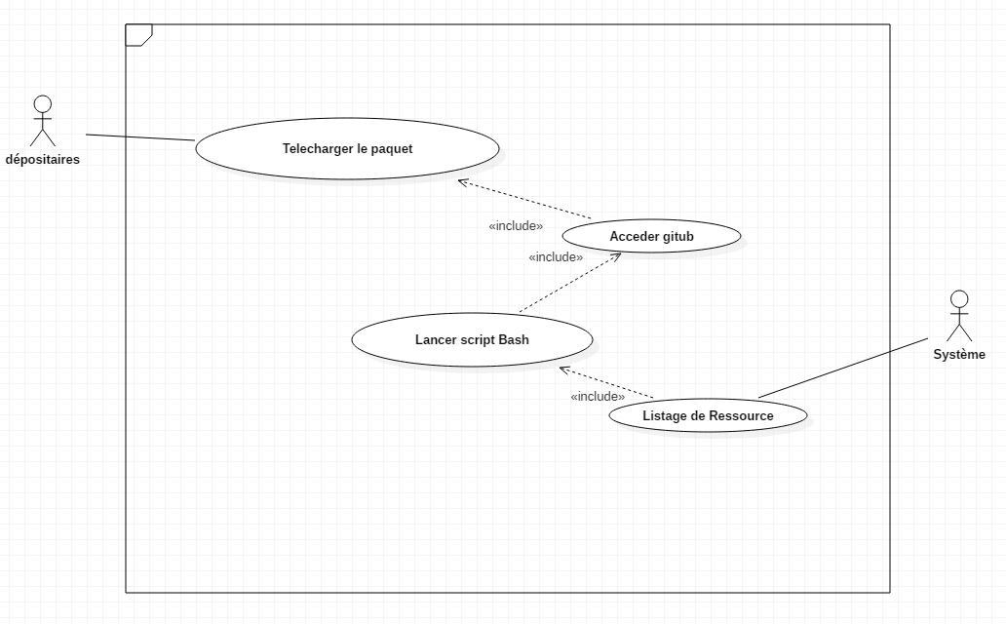

### II.3.2 Inconvénients

Notre package présente un avantage majeur : l’accès via un environnement LINUX. Qui s’avère bloquer son expansion auprès des novices habitués aux interfaces graphiques.

### II.6 Difficultés rencontrées

Les difficultés ont été majeures, surtout pour cet environnement LINUX, dont l’usage est un peu compliqué pour une documentation adéquate pour une installation facile.

* La difficulté dans la réalisation du script capable supporter la robustesse de notre package
* La découverte des logiciels capables de fonctionner sous linux, car la majorité des logiciels sont disponibles que le format WINDOWS et non sur LINUX. Ce dernier OS est beaucoup plus réservé pour une catégorie des ingénieurs un peu habitués surtout aux commandes sur terminal, qui est le mode d’exécution par défaut sous LINUX.
* La mise en place de la virtualisation et la spécificité à nos machines de fonctionner avec une machine virtuelle sous LINUX.

**Partie II.B. Quelque capture du travail**

Nous avons installé la VM pour installer le Système UBUNTU, nous avons créé fichier script et l’avons rendu fichier exécutable pour le déployer au serveur. L’accès au serveur à distance se fait via l’interface SSH même à distance. Nous avons mis les machines en réseau pour permettre l’accès par les utilisateurs.

Une fois accédé, l’utilisateur peut choisir de commencer à installer tous les logiciels ou directement installer la GAME entière des logiciels disponibles dans le système.

La machine qui héberge les machines virtuelles tourne sur WINDOWS.

Voici quelques captures des scripts : 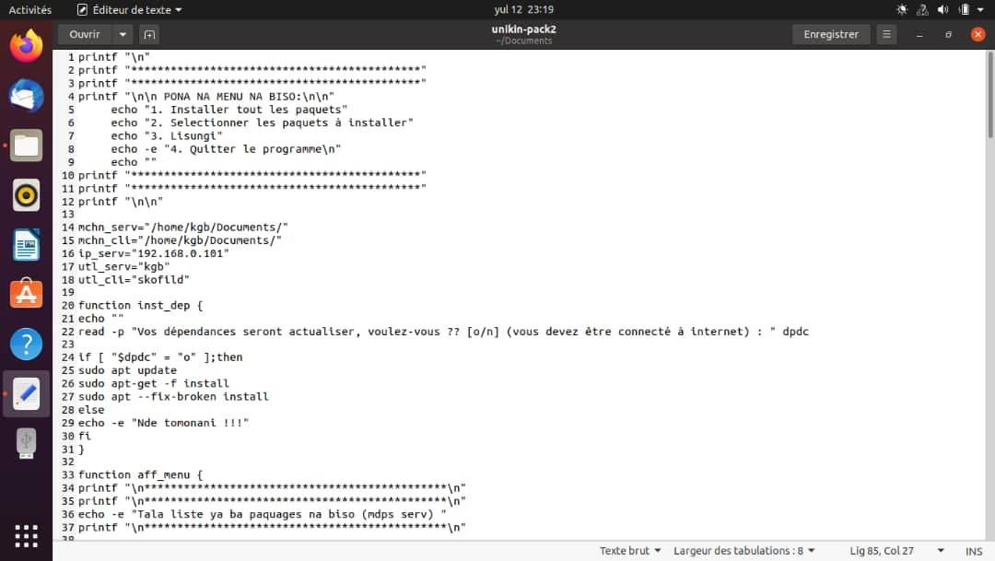

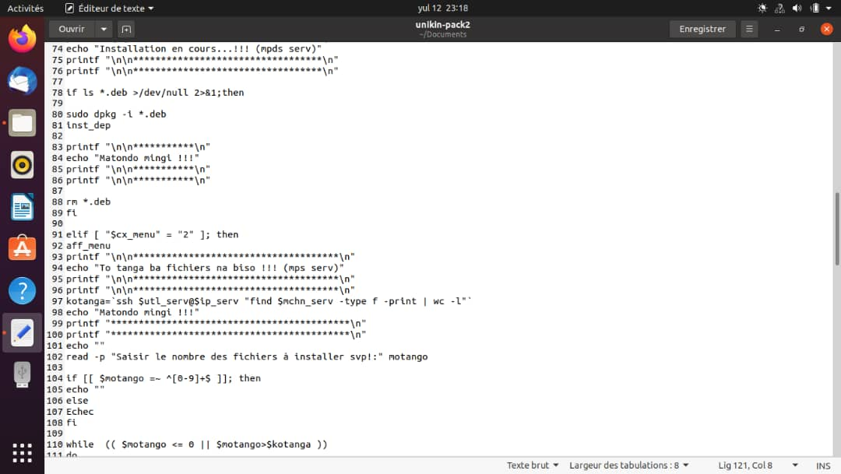

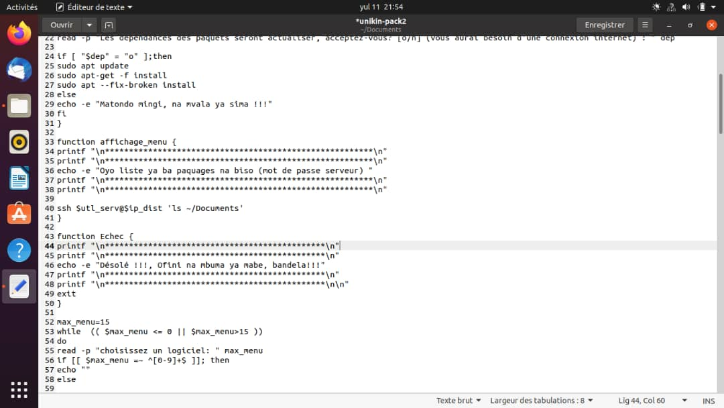

**Conclusion**

Disons que notre travail a été bénéfique tant pour nous, que pour l’ensemble des futurs étudiants désirant s’inscrire au programme de LMD, d’entrer en contact des logiciels qu’ils auront besoin d’utiliser au cours de leur cursus.

Loin d’être parfait, nous restons ouverts pour toute remarque.